GẶP MẶT TỔNG KẾT NĂM HỌC 2022 – 2023; CHIA TAY GIÁO VIÊN VỀ NGHỈ HƯU; CHÀO ĐÓN CÁC VIÊN CHỨC MỚI VỀ TRƯỜNG
Trong không khí đầm ấm, cởi mở, thắm tình đồng nghiệp, chiều ngày 26 tháng 5 năm 2023 tại Nhà hàng Nắng Sông Hồng thơ mộng, Ban giám hiệu, Công đoàn trường Tiểu học Giang Biên đã tổ chức buổi gặp mặt và chia tay cô giáo Nguyễn Thị Kim Nhung giảng dạy môn Giáo dục Thể chất về nghỉ hưu theo chế độ của nhà nước; Chúc mừng giáo viên đỗ công chức; Chào đón các viên chức về nhận công tác tại trường Tiểu học Giang Biên.
Sau mười bốn năm, năm tháng giảng dạy tại trường Tiểu học Giang Biên cô giáo Nguyễn Thị Kim Nhung đã hoàn thành tốt nhiệm vụ, là nhà giáo mẫu mực, luôn tâm huyết với nghề. Trong buổi lễ chia tay đồng chí Nguyễn Văn Kỳ - Bí thư chi bộ; Hiệu trưởng nhà trường đã có đôi lời thân mật gửi đến cô giáo Nguyễn Thị Kim Nhung nguyên là giáo viên đã có nhiều cống hiến đối với nhà trường trong thời gian vừa qua, đồng thời gửi lời cảm ơn chân thành, lời chúc sức khỏe tới cô giáo. Để ghi nhận những đóng góp tích cực của cô giáo Nguyễn Thị Kim Nhung khi về nghỉ hưu; cô giáo Nguyễn Thị Hương Nhung đã có quyết định thi đỗ công chức đến nơi làm việc mới, nhà trường, công đoàn nhà trường và các đoàn viên công đoàn có những lãng hoa tươi thắm, những món quà lưu niệm gửi đến các cô giáo bằng tình cảm chân thành của tập thể Hội đồng sư phạm nhà trường. Tuy số năm công tác tại trường chưa nhiều nhưng họ đã để lại cho tập thể cán bộ giáo viên, nhân viên nhà trường những ấn tượng, những kỉ niệm đẹp, lòng nhiệt tình, hăng hái trong mọi công việc… Tuy còn những vấp váp nhỏ nhưng họ đã cùng tập thể hội đồng sư phạm nhà trường thực hiện thắng lợi nhiệm vụ qua các năm học, đưa thành tích của nhà trường ngày một đi lên.
Và để chào đón những đồng chí viên chức về trường nhận công tác, nhà trường cũng có món quà tinh thần gửi tặng các đồng chí với mong muốn hãy cùng nhau hăng say làm việc, luôn học tập và làm theo theo tấm gương đạo đức, phong cách Hồ Chí Minh.
Buổi lễ chia tay khép lại với bao tình cảm lưu luyến xen lẫn nỗi buồn. Có lẽ trong sâu thẳm mỗi người sẽ luôn nhớ về những hình ảnh, những kỷ niệm đẹp nhất khi công tác dưới mái trường Tiểu học Giang Biên. Với tình cảm lưu luyến, tập thể hội đồng sư phạm trường Tiểu học Giang Biên xin chúc cô giáo Nguyễn Thị Kim Nhung về nghỉ hưu theo chế độ luôn tràn đầy sức khỏe - Gia đình hạnh phúc!

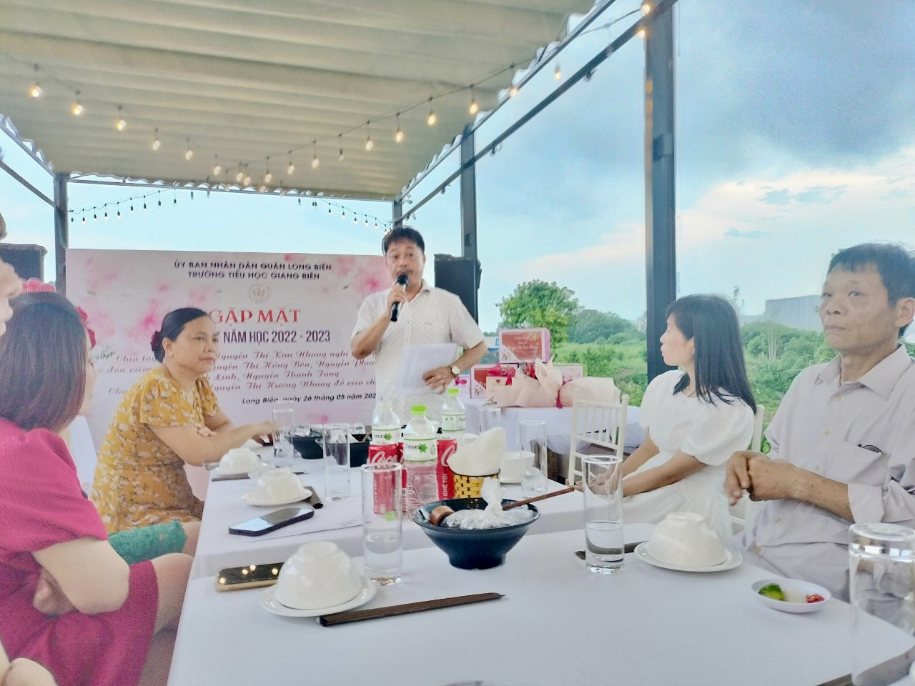
Đồng chí Nguyễn Văn Kỳ - Bí thư chi bộ, Hiệu trưởng nhà trường phát biểu.
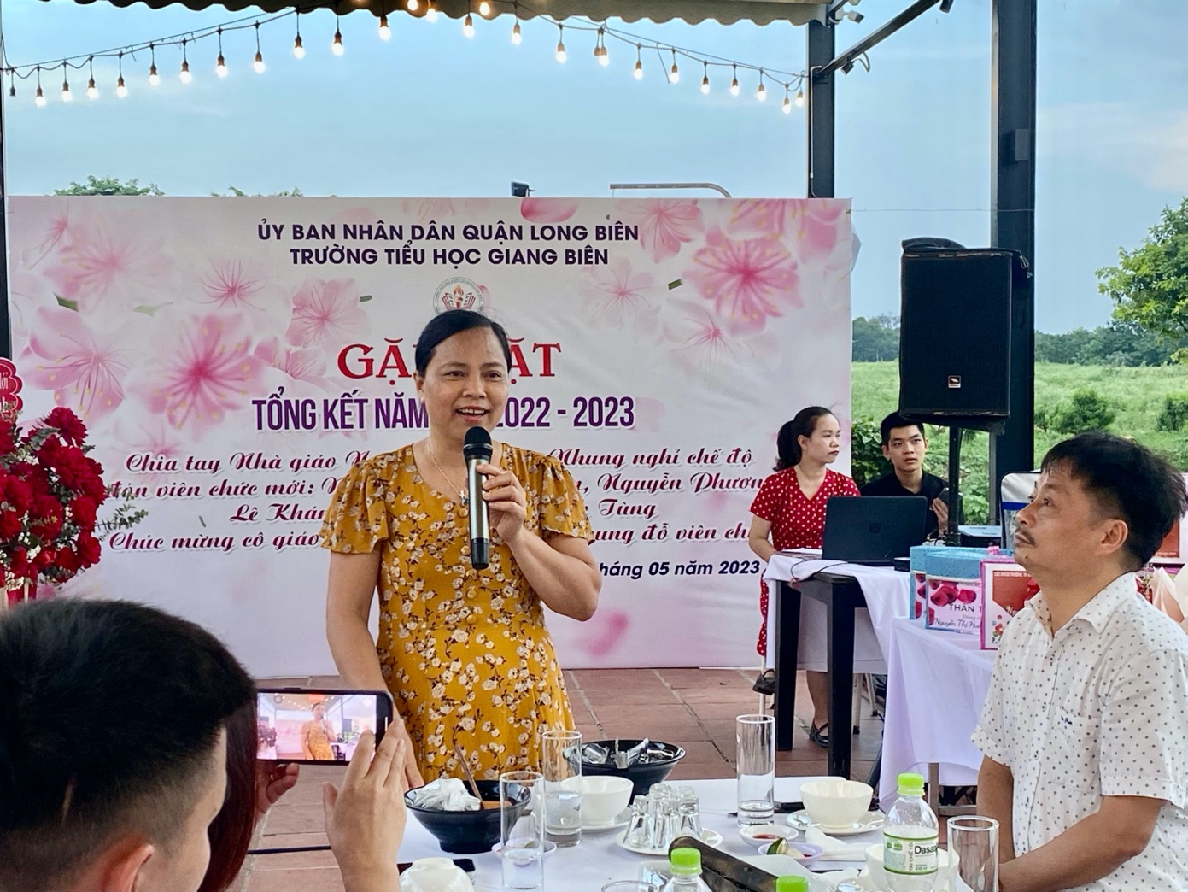
Đồng chí Nguyễn Thị Kim Nhung – Nhà giáo về nghỉ hưu theo chế độ phát biểu cảm nghĩ.


Đồng chí Nguyễn Thị Hồng Bốn – đại diện nhóm viên chức mới phát biểu cảm nghĩ.

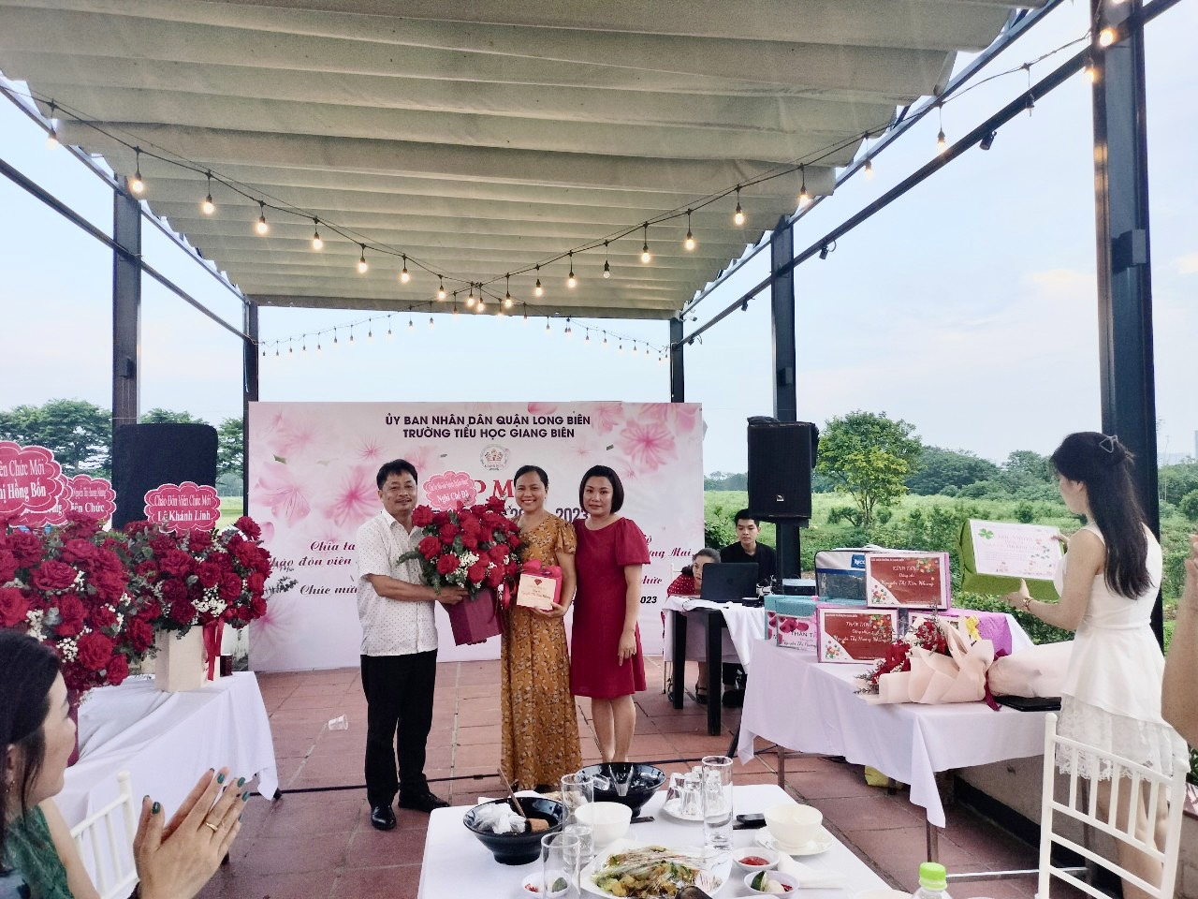
Ban giám hiệu nhà trường
tặng hoa và quà lưu niệm tới cô giáo Nguyễn Thị Kim Nhung
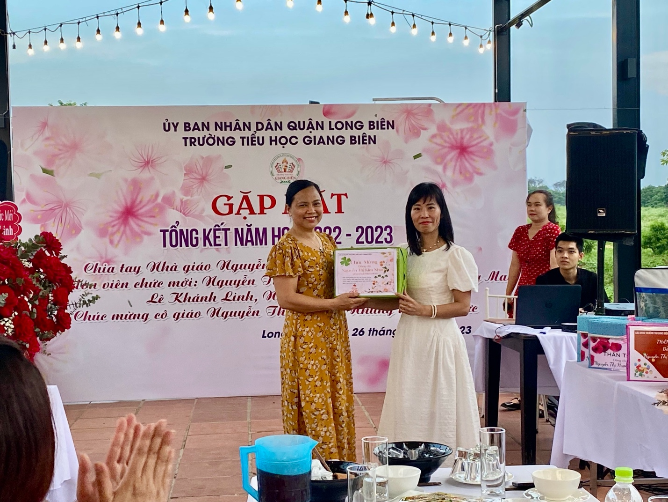
Công đoàn Trường Tiểu học Giang Biên
tặng quà lưu niệm tới cô giáo Nguyễn Thị Kim Nhung
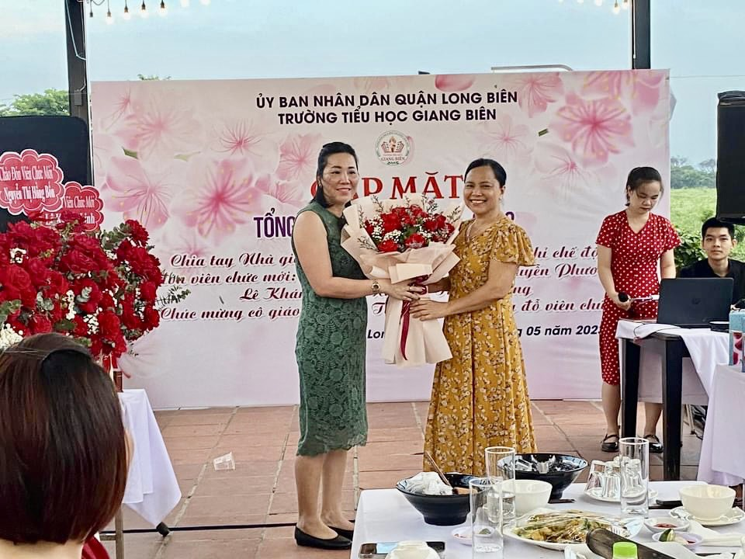
Đồng chí Nguyễn Lan Anh – Giám đốc công ty TNHH Thực phẩm Hồng Anh tặng hoa và quà chúc mừng đồng chí Nguyễn Thị Kim Nhung

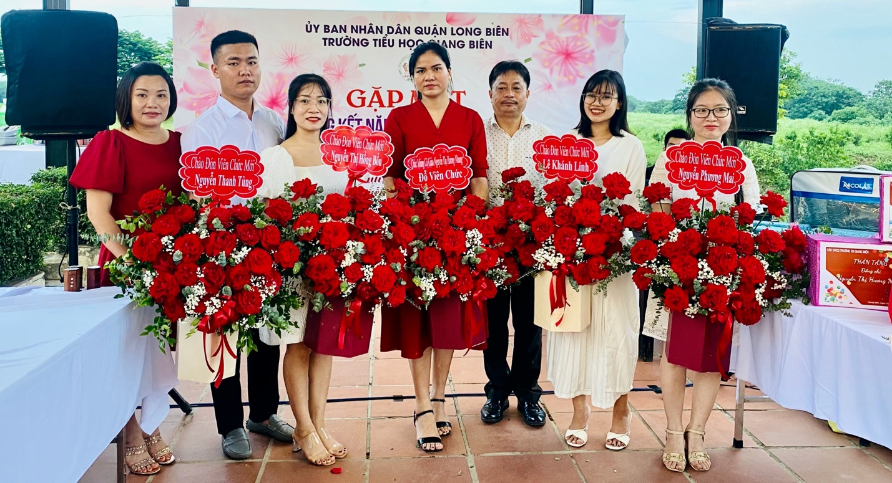
Ban giám hiệu nhà trường tặng hoa tới các viên chức mới về trường.
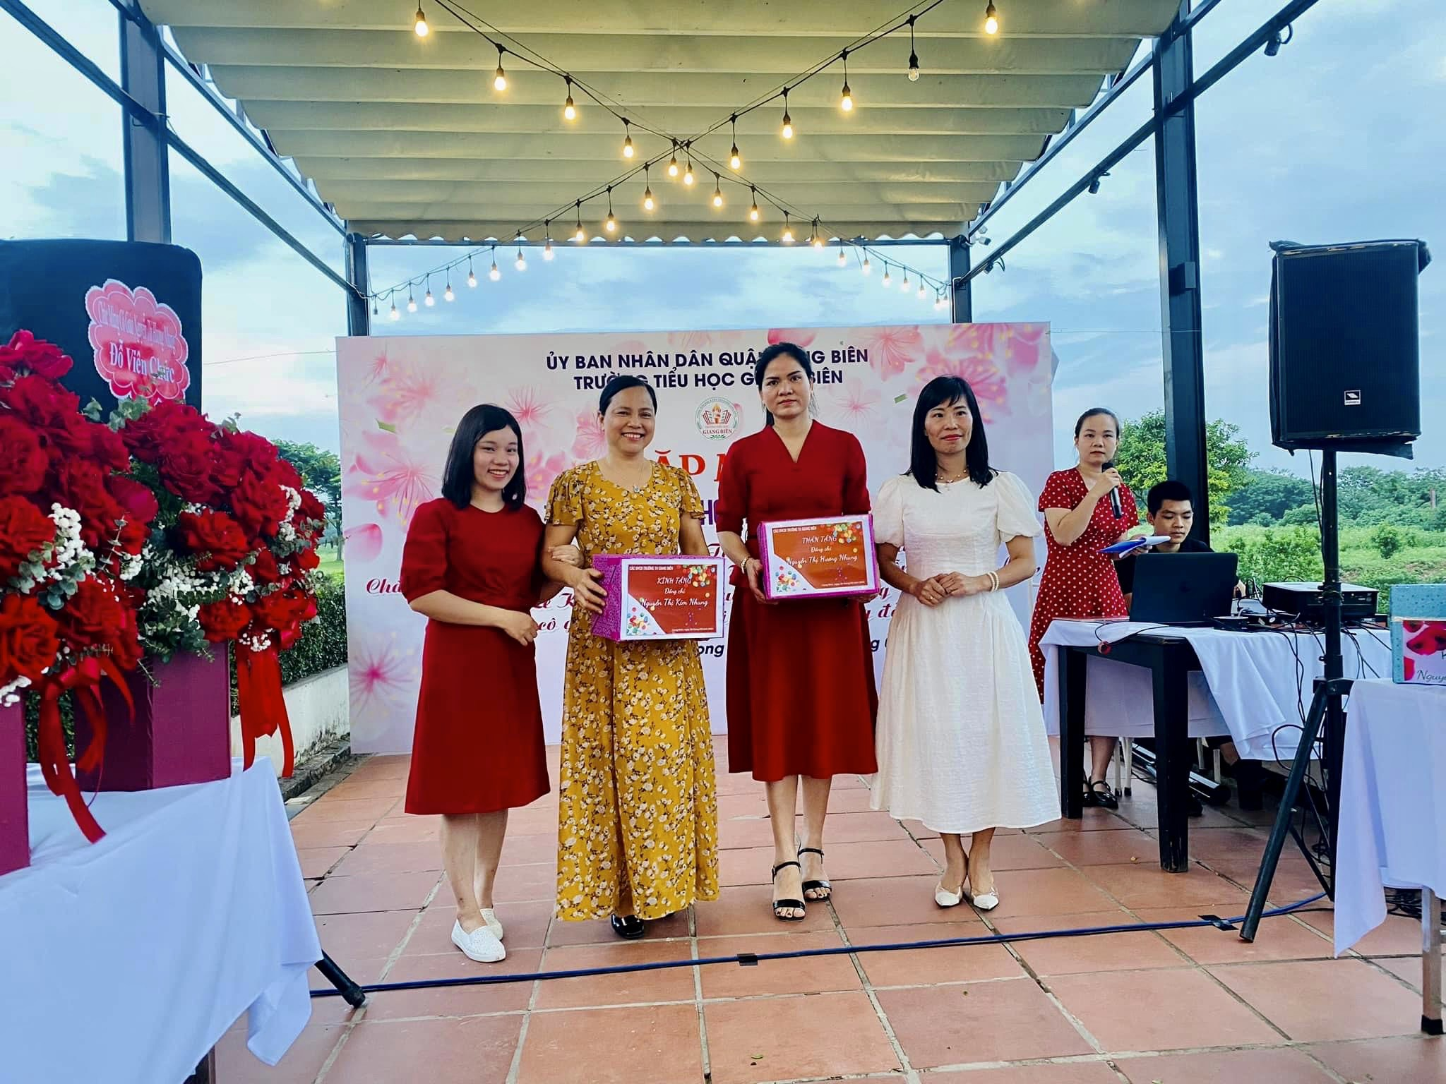
Đại diện các Đoàn viên công đoàn nhà trường tặng quà lưu niệm tới đồng chí Nguyễn Thị Kim Nhung và Nguyễn Thị Hương Nhung

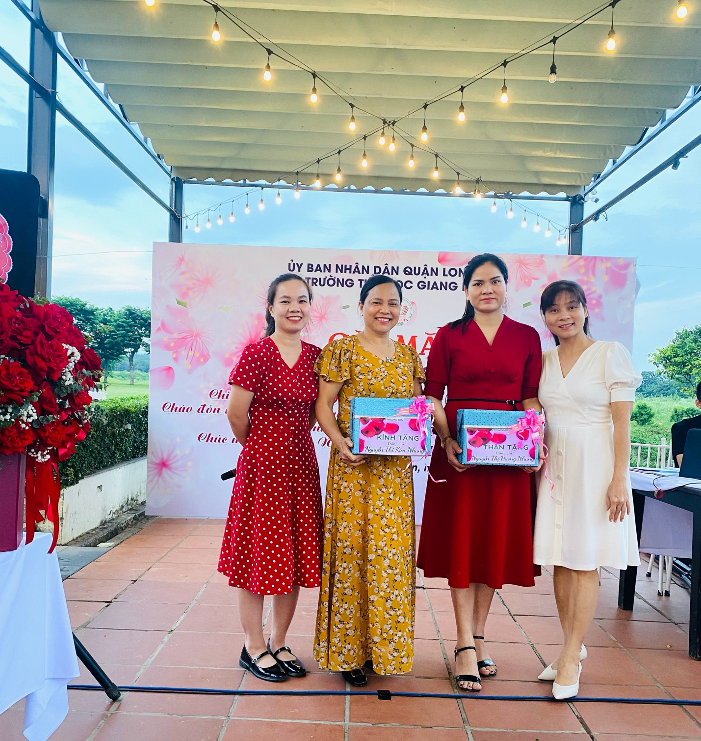
Đại diện Tổ Bộ môn tặng quà chia tay các đồng chí trong tổ.

Một số hình ảnh đẹp của buổi Gặp mặt tổng kết năm học 2022 – 2023

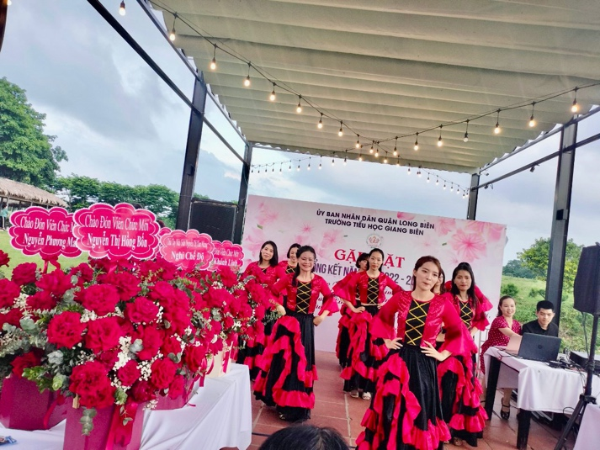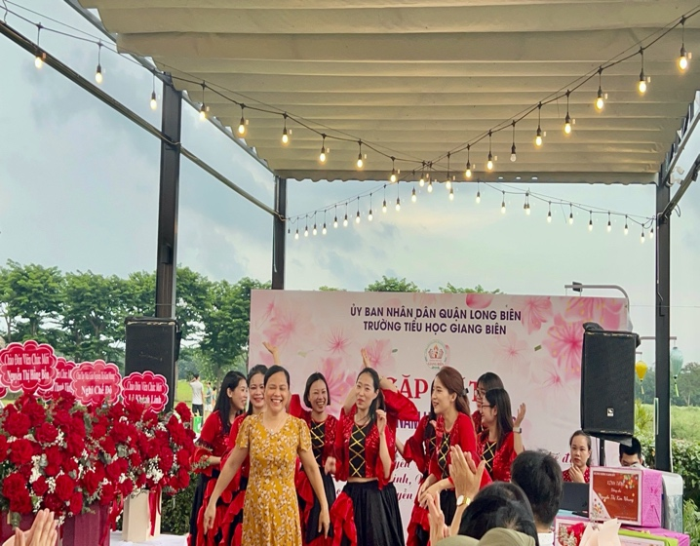

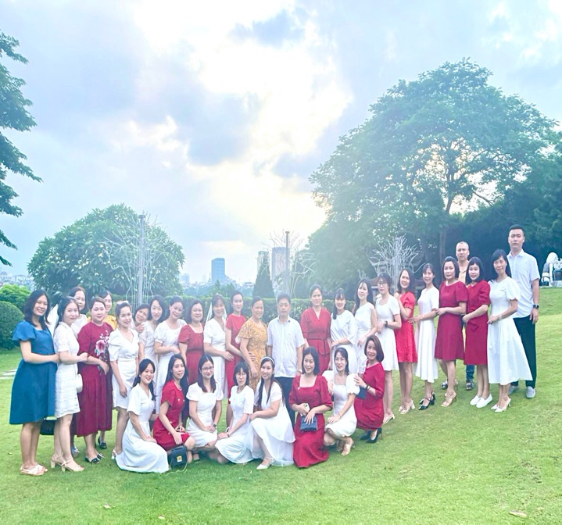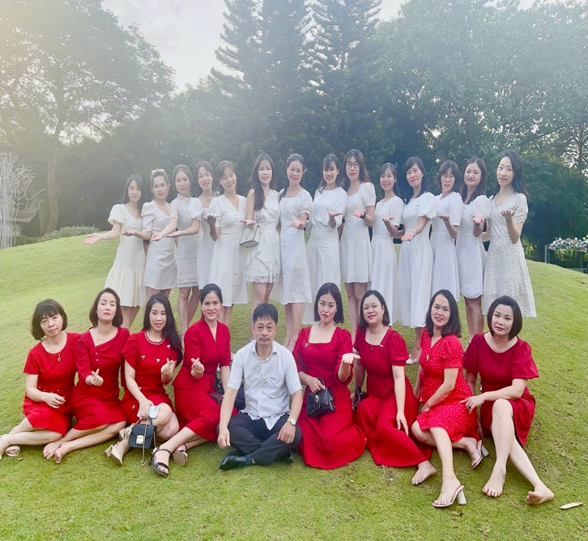
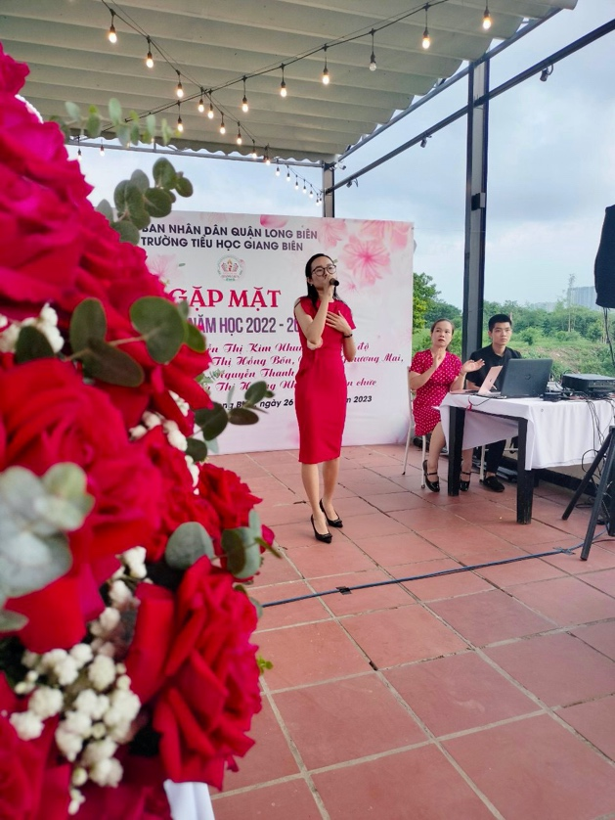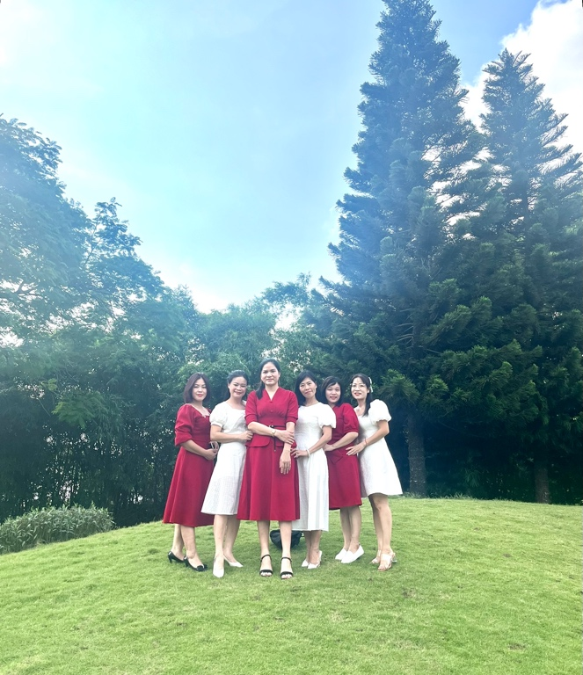
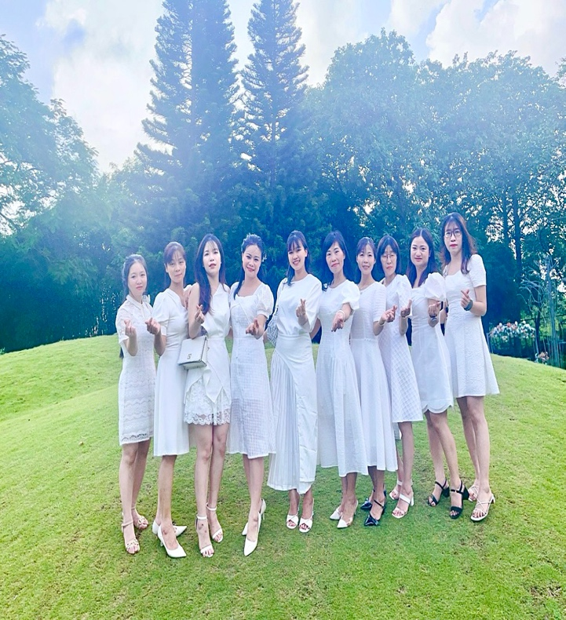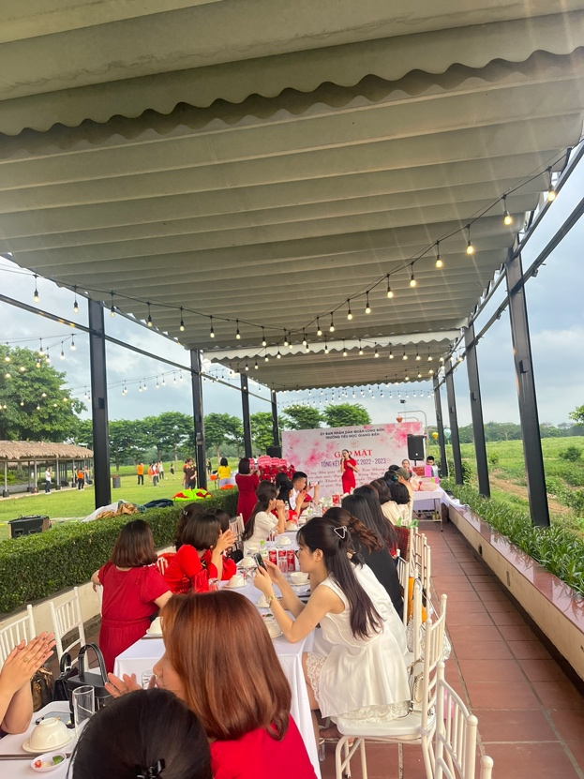
Tác giả: Cô giáo Nguyễn Thị Thu Hiền

